

ETEC - Jardim Ângela

Adriel de Sousa Rodrigues
Thiago Simão de Andrade Silva

EtecBox

2°DSA (Desenvolvimento de Sistemas)

Banco de dados II
Professora: Ma. Edina Alves

2026

Sumário
  - 3 – Estudo de caso
  - 4 – Requisitos funcionais
  - 5 – Requisitos não funcionais
  - 6 – Regras de negócio
  - 7 – Plano conceitual
  - 10 – Plano lógico
  - 14 – Plano físico

Estudo de caso
Etec Box é um streaming de vídeo voltado ao uso escolar relacionado diretamente a rede escolar das etecs, tendo sua prioridade inicial e primeiras versões desenvolvidas na Etec Jardim Ângela, visando facilitar a entrega de trabalhos em vídeo, visualização de videoaulas, Mostra/PF, apresentações de TCC e vídeos casuais para os alunos.
  - O sistema busca solucionar os seguintes problemas:
- Dificuldades relacionadas à entrega de vídeos relacionados a trabalhos por conta da limitação de tamanho de arquivos em relação ao teams e falta de padronização quanto ao local de entrega dos arquivos;
- Facilitar a busca de referências de TCCs de turmas passadas e acesso a videoaulas extras como conteúdo auxiliar para os alunos;
- Ajudar a socialização dos alunos e promover a união entre eles por meio de vídeos casuais feitos por alunos para alunos.
  - Para resolver os problemas descritos, o programa terá:
- A funcionalidade de enviar vídeos na plataforma;
- Sistema de cadastro e login de usuários, possibilitando que cada aluno possua seu próprio perfil;
- Criação de canais vinculados aos usuários, nos quais serão exibidos os vídeos publicados por cada aluno;
- Organização dos vídeos em categorias, como Trabalho, Apresentação, Casual, Estudos, Mostra/PF e TCC;
- Um painel administrativo básico, permitindo a remoção de conteúdos considerados inadequados para a plataforma.

Requisitos funcionais
RF01 -- Cadastro de usuário;
Permitir cadastro com nome, e-mail e senha.
RF02 -- Realizar login;
Permitir entrada na plataforma utilizando e-mail e senha.
RF03 -- Editar usuário;
Permitir alterar nome e foto de perfil.
RF04 -- Publicar vídeo;
Usuário autenticado poderá enviar vídeo informando título, thumbnail e categoria.
RF05 -- Identificar duração;
Após o envio, registrar automaticamente a duração do vídeo.
RF06 -- Exibir página inicial;
A Home deverá mostrar vídeos publicados em cards e seções.
RF07 -- Assistir vídeo;
Permitir abrir a página de um vídeo e reproduzir o conteúdo pelo player.
RF08 -- Visualizar canal;
A página de um usuário deverá mostrar foto, nome e vídeos publicados.
RF09 -- Inscrever-se;
Um usuário poderá se inscrever e cancelar a inscrição em outro usuário.
RF10 -- Registrar visualizações;
Cada vídeo deverá possuir uma quantidade de visualizações.
RF11 -- Histórico;
Usuários autenticados poderão consultar os vídeos que assistiram.
RF12 -- Gerenciar vídeos;
O usuário poderá visualizar, editar informações e excluir os próprios vídeos.
RF13 -- Tema claro e escuro;
A plataforma deverá permitir escolher entre tema claro e tema escuro.
RF14 -- Moderar conteúdo;
O administrador poderá visualizar e remover vídeos considerados inadequados.

Requisitos não funcionais
RNF01 -- Usabilidade
A interface deverá ser simples e fácil de entender.
RNF02 -- Segurança
Senhas não serão armazenadas em texto simples e as áreas administrativas serão protegidas.
RNF03 -- Compatibilidade
Atualmente o sistema tem planos de funcionar tanto em navegadores de computadores quanto em aplicativo mobile.

Regras de negócio
RN01 -- O endereço de e-mail não poderá ser atrelado a mais de uma conta.
RN02 -- Um usuário poderá ter no máximo um canal.
RN03 -- Cada canal pode possuir apenas um usuário.
RN04 -- Todo vídeo deverá pertencer a um canal.
RN05 -- Todo vídeo deverá possuir uma categoria.
RN06 -- Todo vídeo deverá possuir um título.
RN07 -- A duração do vídeo deverá ser identificada automaticamente pelo sistema.
RN08 -- A data de publicação deverá ser determinada automaticamente pelo sistema.
RN09 -- Somente o proprietário do vídeo poderá editar suas informações, exceto administradores quando necessário.
RN10 -- Somente o proprietário ou um administrador poderá excluir um vídeo.
RN11 -- A exclusão realizada pelo proprietário deverá exigir confirmação.
RN12 -- Apenas usuários identificados como administradores poderão acessar funcionalidades administrativas.

Modelo conceitual
  - Tabelas
Usuário
tbUsuario (Usuario_ID, Usuario_nome, Usuario_email, Usuario_senha, Usuario_foto_perfil, Usuario_data_criacao, Usuario_tema, Usuario_tipo)
Categoria
tbCategoria (Categoria_ID, Categoria_nome)
Vídeo
tbVideo (Video_ID, Canal_ID*, Categoria_ID*, Video_titulo, Video_arquivo, Video_thumbnail, Video_duracao, Video_visualizacoes, Video_data_publicacao, Video_status)
Inscrição
tbInscricao (Inscricao_ID, Usuario_ID*, Canal_ID*, Inscricao_data)
Histórico
tbHistorico (Historico_ID, Usuario_ID*, Video_ID*, Historico_data_assistido)
Canal
tbCanal (Canal_ID, Usuario_ID*, Canal_nome, Canal_foto, Canal_data_criacao)

  - Relacionamentos
- CANAL publica VÍDEO — 1:N
Um usuário pode publicar vários vídeos, enquanto cada vídeo pertence a apenas um usuário.
- CATEGORIA classifica VÍDEO — 1:N
Uma categoria pode possuir vários vídeos, enquanto cada vídeo pertence a apenas uma categoria.
- USUÁRIO realiza INSCRIÇÃO — 1:N
Um usuário pode realizar várias inscrições.
- CANAL recebe INSCRIÇÃO — 1:N
Um usuário, funcionando como canal, pode receber várias inscrições.
- USUÁRIO possui HISTÓRICO — 1:N
Um usuário pode possuir vários registros em seu histórico.
- VÍDEO aparece em HISTÓRICO — 1:N
Um vídeo pode aparecer no histórico de vários usuários.
- USUÁRIO possui CANAL — 1:1
Um usuário possui um canal, enquanto cada canal pertence a apenas um usuário.

  - MER

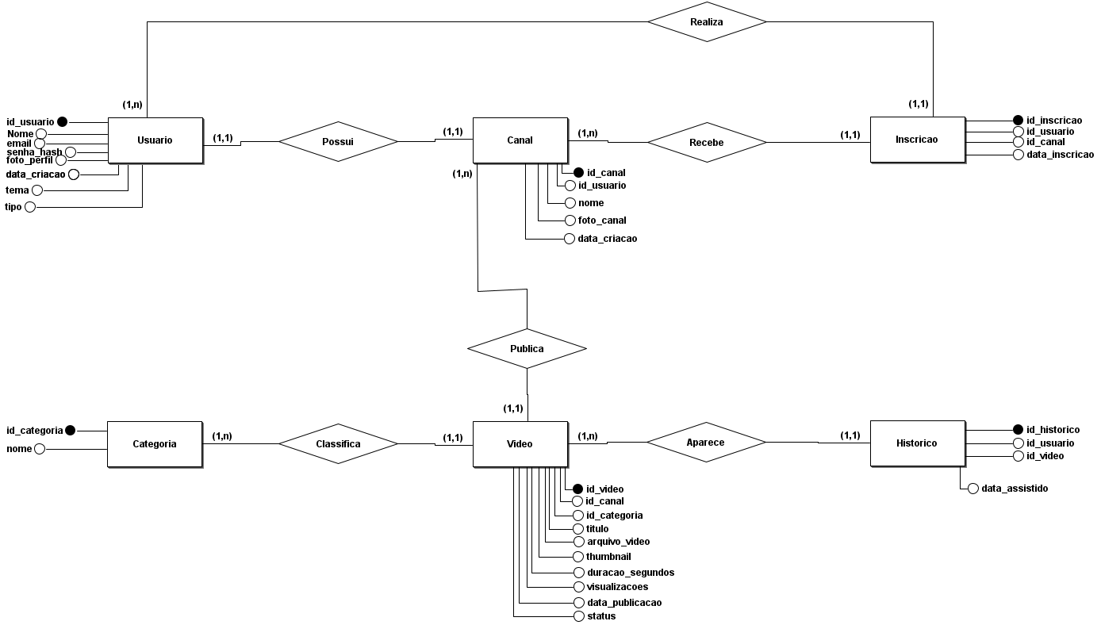

Plano lógico
  - DER

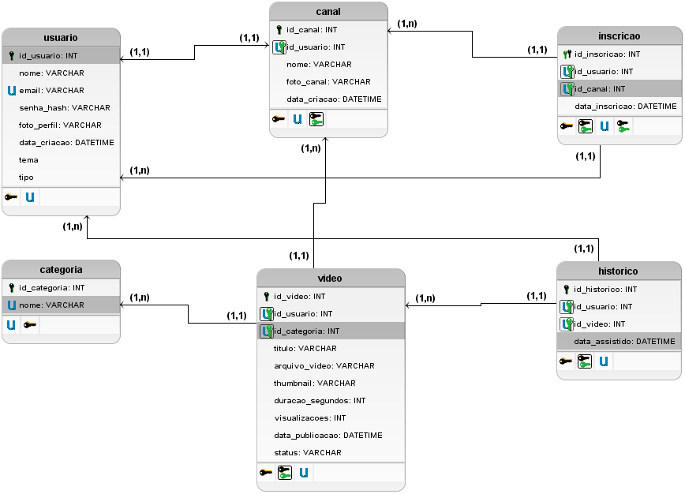

Dicionário de dados
 |  |  |  | Usuário
Nome | Tipo | Tamanho | Obrigatório | Único | Chave P | Chave E | Default | Regra
id_usuario | int | 11 | Sim | Sim | Sim | Não | Não | Não
nome | varchar | 100 | Sim | Sim | Não | Não | Não | >= 3
email | varchar | 150 | Sim | Sim | Não | Não | Não | Não
senha_hash | varchar | 255 | Sim | Não | Não | Não | Não | Não
foto_perfil | varchar | 255 | Não | Não | Não | Não | NULL | Não
data_criacao | datetime | Não | Sim | Não | Não | Não | Current_Timestamp | Data/hora
tema | varchar | 10 | Sim | Não | Não | Não | ‘claro’ | Claro/escuro
tipo | varchar | 10 | Sim | Não | Não | Não | ‘usuario’ | Usuário/admin

Canal
Nome | Tipo | Tamanho | Obrigatório | Único | Chave P | Chave E | Default | Regra
canal_id | int | 11 | Sim | Sim | Sim | Não | Não | Não
id_usuario | int | 11 | Sim | Sim | Não | Sim | Não | Não
nome | varchar | 100 | Sim | Não | Não | Não | Não | >= 3
foto_canal | varchar | 255 | Não | Não | Não | Não | NULL | Não
Data_criacao | datetime | Não | Sim | Não | Não | Não | Current_Timestamp | Data/hora
Categoria
Nome | Tipo | Tamanho | Obrigatório | Único | Chave P | Chave E | Default | Regra
id_categoria | int | 11 | Sim | Sim | Sim | Não | Não | Não
nome | varchar | 50 | Sim | Sim | Não | Não | Não | Não

Vídeo
Nome | Tipo | Tamanho | Obrigatório | Único | Chave P | Chave E | Default | Regra
id_video | int | 11 | Sim | Sim | Sim | Não | Não | Não
id_canal | int | 11 | Sim | Não | Não | Sim | Não | Não
id_categoria | int | 11 | Sim | Não | Não | Sim | Não | Não
titulo | varchar | 150 | Sim | Não | Não | Não | Não | Não
arquivo_video | varchar | 255 | Sim | Não | Não | Não | Não | Não
thumbnail | varchar | 255 | Sim | Não | Não | Não | Não | Não
duração_segundos | int | 11 | Sim | Não | Não | Não | 0 | Valor => 0
visualizacoes | int | 11 | Sim | Não | Não | Não | 0 | Não
data_publicacao | datetime | Não | Sim | Não | Não | Não | Current_Timestamp | Data/hora
status | varchar | 10 | Sim | Não | Não | Não | ‘ativo’ | Ativo/removido

Inscrição
Nome | Tipo | Tamanho | Obrigatório | Único | Chave P | Chave E | Default | Regra
id_inscricao | int | 11 | Sim | Sim | Sim | Não | Não | Não
id_usuario | int | 11 | Sim | Não | Não | Sim | Não | Não
id_canal | int | 11 | Sim | Não | Não | Sim | Não | Não
data_inscricao | datetime | Não | Sim | Não | Não | Não | Current_Timestamp | Data/hora

Histórico
Nome | Tipo | Tamanho | Obrigatório | Único | Chave P | Chave E | Default | Regra
id_historico | int | 11 | Sim | Sim | Sim | Não | Não | Não
id_usuario | int | 11 | Sim | Sim | Não | Sim | Não | Não
id_video | int | 11 | Sim | Sim | Não | Sim | Não | Não
data_assistido | datetime | Não | Sim | Não | Não | Não | Current_Timestamp | Data/hora

Plano físico
  - Banco
CREATE DATABASE EtecBox;
USE EtecBox;
  - Tabelas
Usuário
CREATE TABLE usuario (
id_usuario INT auto_increment PRIMARY KEY,
nome VARCHAR(100) not null,
email VARCHAR(150) not null UNIQUE,
senha_hash VARCHAR(255) not null,
foto_perfil VARCHAR(255) null,
data_criacao DATETIME not null DEFAULT CURRENT_TIMESTAMP,
tema VARCHAR(10) not null DEFAULT ‘claro’,
tipo VARCHAR(10) not null DEFAULT ‘usuario’);

Canal
CREATE TABLE canal (
id_canal INT auto_increment PRIMARY KEY,
id_usuario INT not null UNIQUE,
nome VARCHAR(100) not null,
foto_canal VARCHAR(255) null,
data_criacao DATETIME not null DEFAULT CURRENT_TIMESTAMP,
FOREIGN KEY (id_usuario) REFERENCES usuario(id_usuario));

Categoria
CREATE TABLE categoria (
id_categoria INT auto_increment PRIMARY KEY,
nome VARCHAR(50) not null UNIQUE);
Vídeo
CREATE TABLE video (
id_video INT auto_increment PRIMARY KEY,
id_canal INT not null UNIQUE,
id_categoria INT not null UNIQUE,
titulo VARCHAR(255) not null,
arquivo_video VARCHAR(255) not null,
thumbnail VARCHAR(255) not null,
duracao_segundos INT not null DEFAULT 0,
visualizacoes INT not null DEFAULT 0,
data_publicacao DATETIME not null DEFAULT CURRENT_TIMESTAMP,
status VARCHAR(10) not null DEFAULT ‘ativo’,
FOREIGN KEY (id_canal) REFERENCES canal(id_canal),
FOREIGN KEY (id_categoria) REFERENCES categoria(id_categoria));
Inscrição
CREATE TABLE inscricao (
id_inscricao INT auto_increment PRIMARY KEY,
id_usuario INT not null UNIQUE,
id_canal INT not null UNIQUE,
data_inscricao DATETIME not null DEFAULT CURRENT_TIMESTAMP,
FOREIGN KEY (id_usuario) REFERENCES usuario(id_usuario),
FOREIGN KEY (id_canal) REFERENCES canal(id_canal));

Histórico
CREATE TABLE histórico (
id_historico INT auto_increment PRIMARY KEY,
id_usuario INT not null UNIQUE,
id_video INT not null UNIQUE,
data_assistido DATETIME not null DEFAULT CURRENT_TIMESTAMP,
FOREIGN KEY (id_usuario) REFERENCES usuario(id_usuario),
FOREIGN KEY (id_video) REFERENCES video(id_video));
  - Inserts
Categorias iniciais
INSERT INTO categoria (nome) VALUES
(‘Trabalho’),
(‘Apresentação’),
(‘Notícias’),
(‘Casual’),
(‘Estudos’),
(‘Mostra/PF’),
(‘TCC’);

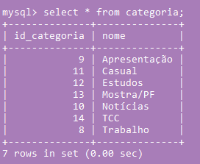

Usuário
INSERT INTO usuario
(nome, email, senha_hash, foto_perfil, tema, tipo)
VALUES
(‘João Silva’, ‘joao@etec.sp.gov.br’, ‘hash_senha_joao’, ‘joao.png’, ‘claro’, ‘usuario’);
(nome, email, senha_hash, foto_perfil, tema, tipo)
VALUES
(‘Maria Souza’, ‘maria@etec.sp.gov.br’, ‘hash_senha_maria’, ‘maria.png’, ‘escuro’, ‘usuario’);
(nome, email, senha_hash, foto_perfil, tema, tipo)
VALUES
(‘Carlos Lima’, ‘carlos@etec.sp.gov.br’, ‘hash_senha_carlos’, ‘carlos.png’, ‘claro’, ‘admin’);

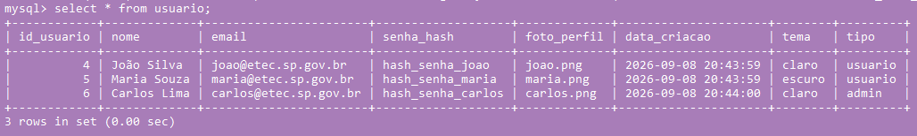

Canal
INSERT INTO canal
(id_usuario, nome, foto_canal)
VALUES
(4, ‘Canal do João’, ‘canal_joao.png’);
INSERT INTO canal
(id_usuario, nome, foto_canal)
VALUES
(5, ‘Projetos da Maria’, ‘canal_maria.png’);
INSERT INTO canal
(id_usuario, nome, foto_canal)
VALUES
(6, ‘Canal do Carlos’, ‘canal_carlos.png’);

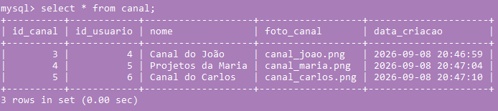

Vídeo
INSERT INTO video
(id_canal, id_categoria, titulo, arquivo_video, thumbnail, duração_segundos, visualizações, status)
VALUES
(3, 8, ‘Projeto de Bancos de Dados’,
‘projeto_bd.mp4, ‘projeto_bd.png’,
320, 15, ‘ativo’);
INSERT INTO video
(id_canal, id_categoria, titulo, arquivo_video, thumbnail, duração_segundos, visualizações, status)
VALUES
(4, 14, ‘Apresentação de TCC’,
‘apresentacao_tcc.mp4, ‘tcc.png’,
480, 32, ‘ativo’);

INSERT INTO video
(id_canal, id_categoria, titulo, arquivo_video, thumbnail, duração_segundos, visualizações, status)
VALUES
(3, 12, ‘Aula de PHP básico’,
‘php_basico.mp4, ‘php.png’,
600, 20, ‘ativo’);

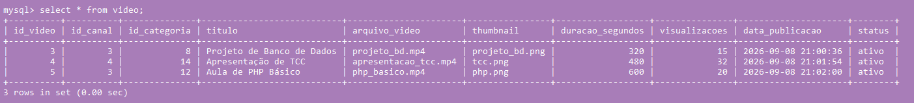

Inscrição
INSERT INTO inscrição
(id_usuario, id_canal)
VALUES
(4, 4);
INSERT INTO inscrição
(id_usuario, id_canal)
VALUES
(5, 3);
INSERT INTO inscrição
(id_usuario, id_canal)
VALUES
(6, 4);

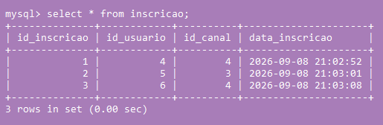

Histórico
INSERT INTO histórico
(id_usuario, id_video)
VALUES
(4, 4);
INSERT INTO histórico
(id_usuario, id_video)
VALUES
(5, 3);
INSERT INTO histórico
(id_usuario, id_video)
VALUES
(6, 5);


